 | 法務部行政執行署花蓮分署新聞稿  發稿日期：112年1月7日  發稿機關：法務部行政執行署花蓮分署  聯 絡 人：行政執行官賴怡君  連絡電話：03-834-8516

舉頭三尺有鷹眼 蘇花科技執法追查義務人車輛立大功
法務部行政執行署花蓮分署為貫徹公權力，維護路權正義、遏止酒駕等交通違規事件持續發生，配合法務部行政執行署推動「各分署強力執行滯欠酒(毒)駕罰鍰案件專案」，與花蓮縣警察局交通警察隊跨機關合作，運用轄內現有科技執法設備，協查義務人車輛行蹤，強化執行作為。短短3天內，透過蘇花改路段之車牌辨識系統，追查到執行人員上山下海也遍尋不著車輛共4台，查獲車輛之義務人多當場一次繳清或分期，展現超高執行成果。
花蓮分署轄區包括花蓮及臺東全縣，南北狹長管轄面積居全國13分署之首，加上車輛為移動式財產，執行分署投入大量人力物力，但受限於地理環境，常找不到義務人車輛行蹤。某邱姓父子檔義務人及其所經營的獨資商號，滯欠牌照稅、交通違規罰鍰及健保費合計約新臺幣(下同)5萬5千餘元，本月4日上午9時許，父子二人開車北上行經蘇花改公路時，經車牌辨識系統發現其行蹤，執行人員立即會同交通警察同仁攔查，義務人為免車輛被查封，火速至和平郵局提領現金將所有罰單、欠費一次繳清。同日下午2時左右，某經營禮儀社的楊姓義務人同樣北上行經蘇花改，其個人及商號滯欠營業稅、勞健保費及諸多交通違規罰鍰將近14萬元，同樣遭執行同仁發現車輛行蹤，因楊姓義務人無法一次繳清欠費，現場繳納5萬元現金並查封車輛作為財產保全。本月5日下午也查獲執行人員110年間遠赴豐濱靜浦部落遍尋不著之義務人中華汽車，義務人當場速提領現金繳清5萬4千多元欠款，執行成果顯著。
花蓮分署再次呼籲，行車務必遵守交通規則，切勿酒駕上路危及自己或他人生命財產安全；欠繳罰鍰或各項稅、費的義務人則應儘速自動繳納，現今科技執法設備逐漸普及，舉頭三尺有鷹眼，名下財產隨時有被強制執行的可能。如經濟上確有困難無法一次完納者，亦應主動向該分署洽詢分期繳納事宜，以免面對愛車遭當場查扣之不便。
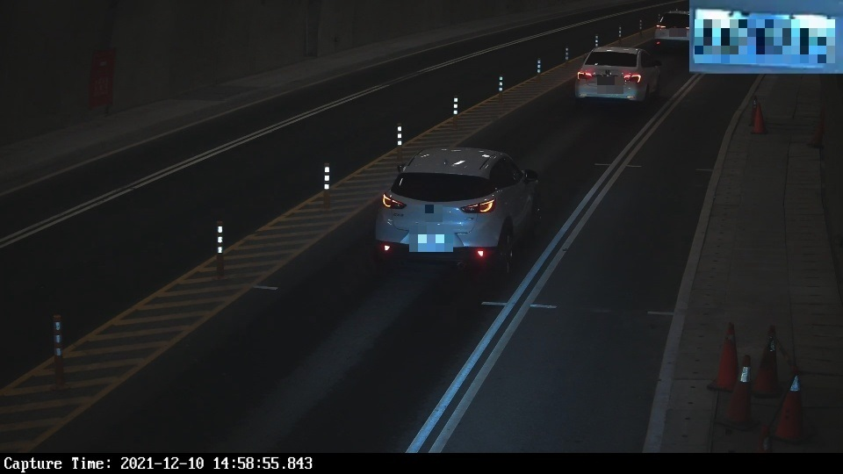
車牌辨識系統義務人車輛示意圖

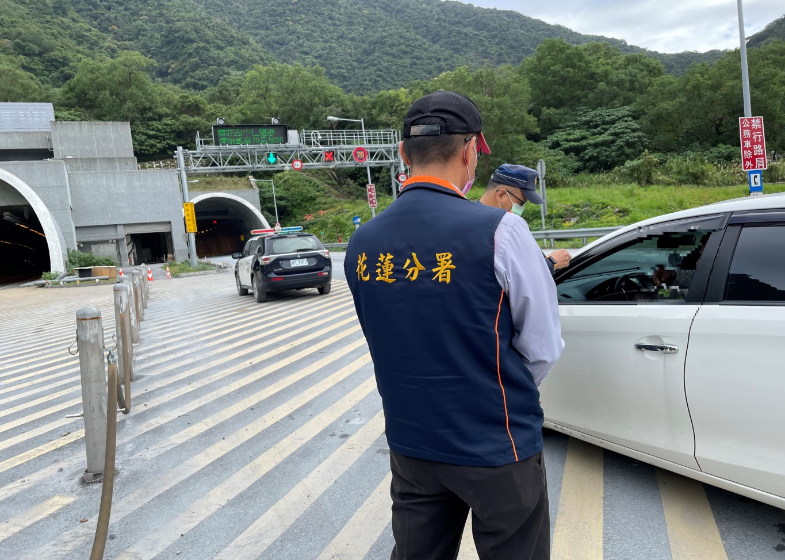
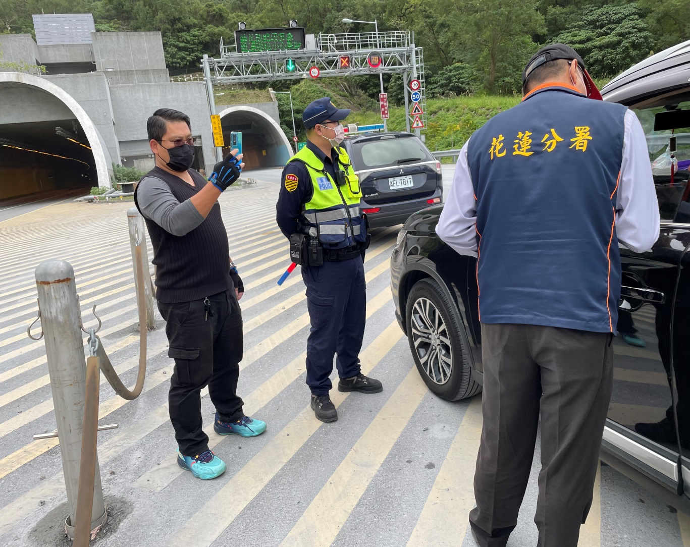
花蓮分署112年1月4日與警察同仁運用科技執法設備攔截查扣義務人車輛

